Rampbestrijdingsplan
Nouryon Specialty Chemicals B.V. Deventer
Documentgegevens
Documentnaam | Rampbestrijdingsplan Nouryon Specialty Chemicals B.V. 2026
Versie | Concept, ter inzage
Datum | 03-09-2026
Auteur | Team Crisisbeheersing  Veiligheidsregio IJsselland
Corsanummer
Afbeelding voorzijde | Illustratie van opslag voor chemische stoffen

Inhoud
1. Inleiding 4
1.1 Over Nouryon Specialty Chemicals B.V. Deventer 4
1.2 Status document 5
2. Rampscenario’s 6
2.1 Processen 6
2.2 Scenario Brand in opslaggebouw organische peroxiden F4/G8 7
2.3 Scenario Brand in opslaggebouw G9B/C 10
3. Organisatie & structuren 14
3.1 Crisisorganisatie Nouryon 14
3.2 Crisisorganisatie Veiligheidsregio IJsselland 15
3.3 Melding, alarmering, op- en afschaling 15
3.4 Leiding en coördinatie 15
3.5 Crisiscommunicatie 16
3.6 Voorbereidende maatregelen op het terrein 17
3.7 Aanwezige preventieve voorzieningen op het terrein 17
3.8 Grensoverschrijdende samenwerking 17
4. Plattegronden 18
4.1 Plattegrond Nouryon 18
5. Bibliografie 19

Inleiding

Over Nouryon Specialty Chemicals B.V. Deventer
Veiligheidsregio IJsselland heeft voor vier Seveso bedrijven een rampbestrijdingsplan opgesteld. In een rampbestrijdingsplan (RBP) worden de te nemen maatregelen en coördinerende afspraken weergegeven, specifiek gericht op (de omgeving van) een risicovol bedrijf. Dit document betreft het rampbestrijdingsplan voor Nouryon Specialty Chemicals B.V. (hierna: Nouryon), gelegen aan de Zutphenseweg 10 te Deventer (Figuur 1).

Nouryon is een chemisch bedrijf waar met verschillende gevaarlijke stoffen wordt gewerkt. Op het terrein vinden onder meer de volgende activiteiten plaats:
- Opslag van gevaarlijke stoffen, waaronder organische peroxiden (PGS 8 en PGS 15);
- Research, development en innovatie (RD&I);
- Productie Complex Organics Plant (COP).

Nouryon is gelegen op een industrieterrein ten zuiden van Deventer en aan de Noordkant van de A1. Aan de noordzijde bevinden zich aan de overkant van de Zutphenseweg kantoorgebouwen, bedrijven en een schoolgebouw. Aan de zuid- en oostkant bevinden zich panden met een industriële functie evenals een BP-tankstation. Ten noordwesten bevindt zich de oude gasfabriek.

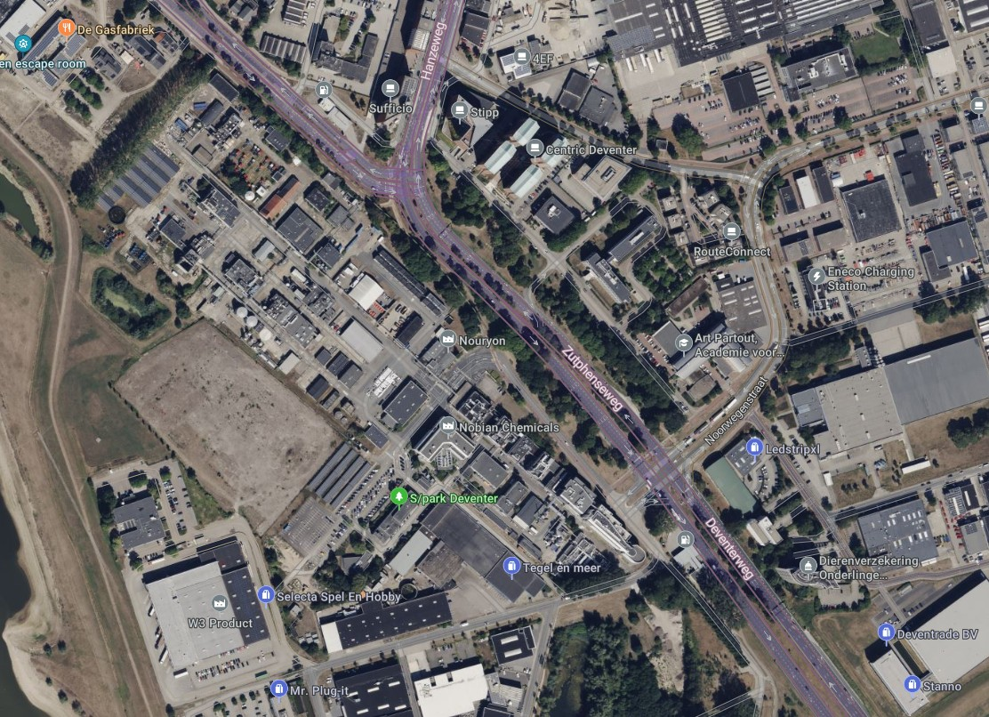
Figuur 1: Locatie Nouryon Specialty Chemicals, Deventer (bron: Bing maps)
Vanwege de aanwezigheid en het gebruik van gevaarlijke stoffen valt Nouryon onder de regelgeving voor Seveso-inrichtingen binnen de omgevingswet. Dit betekent dat het bedrijf verplicht is de gevaren van de aanwezige stoffen te inventariseren, de bijbehorende risico’s te beoordelen en zowel technische als organisatorische maatregelen te treffen om deze risico’s te beheersen. Het bedrijf heeft een veiligheidsrapportage opgesteld met een risico inventarisatie. De rampbestrijdingsscenario’s in dit rampbestrijdingsplan zijn gebaseerd op de veiligheidsrapportage van Nouryon.

De afgelopen jaren is de hoeveelheid gevaarlijke stoffen op het terrein verminderd en zijn delen van het terrein verkocht. Desondanks is in afstemming tussen Veiligheidsregio IJsselland en Nouryon besloten om voor twee maatgevende scenario’s een rampbestrijdingsplan op te stellen, met als doel een goede gezamenlijke voorbereiding op mogelijke incidenten te waarborgen.

Status document
Het RBP is opgesteld door Veiligheidsregio IJsselland en Nouryon. Elke vier jaar wordt dit plan volledig herzien in samenspraak met betrokken hulpdiensten. Mocht er in de tussenperiode aanleiding zijn om het plan op onderdelen aan te passen dan wordt het plan geactualiseerd. Afhankelijk van waar de wijziging optreedt is of Nouryon of de Veiligheidsregio verantwoordelijk om dit te initiëren. Per wijziging wordt beoordeeld of het nodig is om het document opnieuw vast te stellen of dat een notificatie richting betrokkenen voldoende is.

De laatste versie van dit document is terug te vinden in de Handboek-app van Veiligheidsregio IJsselland. Daarnaast is een voorbereide activiteit beschikbaar in LCMS.

Rampscenario’s
Uit de risico-inventarisatie zijn twee rampscenario’s gekomen die kunnen optreden bij Nouryon. In dit hoofdstuk lichten we het rampscenario en bijbehorende effecten toe. Het valt onder de categorie:
- Brand
  - Brand in opslaggebouw organische peroxiden F4
  - Brand in opslaggebouw G9B/C (PGS15) met mogelijke toxische wolk als gevolg

Voor de rampscenario’s geldt dat het aantal mensen dat zich binnen het invloedsgebied bevindt niet eenduidig aan te geven is. Dit hangt onder meer af van het weertype, de windsnelheid, de windrichting, en het tijdstip (dag/nacht) waarop het scenario plaatsvindt.

Processen
Als er sprake is van een rampscenario worden de hulpdiensten gealarmeerd. De disciplines kennen daarbij de volgende processen:

Brandweer:
- Brand en ongevalsbestrijding
- Verkenningsorganisatie en waarschuwen bevolking

Politie:
- Ordehandhaving
- Opsporings-(expertise)
- Mobiliteit:
  - Aan- en afvoer van hulpdiensten
  - Creëren veilige opstelplaatsen en veiligheidszones door afzetting
- Toezicht
- Ontruimen en bewaken

GHOR:
- Acute gezondheidszorg
- Publieke gezondheidszorg

Bevolkingszorg:
- Publieke zorg (opvang)
- Omgevingszorg
- Informatie
- Ondersteuning

Crisiscommunicatie:
- Pers- en publieksvoorlichting
- Analyse en advies

Scenario Brand in opslaggebouw organische peroxiden F4/G8

Wat is er gebeurd?
In het opslaggebouw voor organische peroxiden (F4/G8) breekt brand uit, of vindt een ontleding en ontsteking van de peroxiden plaats. Er ontstaat een grote brand waarbij in totaal 100kg vaste of vloeibare organische peroxiden zijn betrokken (ca. 4 verpakkingseenheden).

De kenmerken van dit scenario zijn:
- Brand binnen 1 compartiment;
- Maximaal 25.000 kg organische peroxiden betrokken;
- Overdruk ≤ 0.1 bar (geen schade buiten opslagunit);
- Brongebied is een straal van ca. 40m t.o.v. het brandende opslaggebouw;

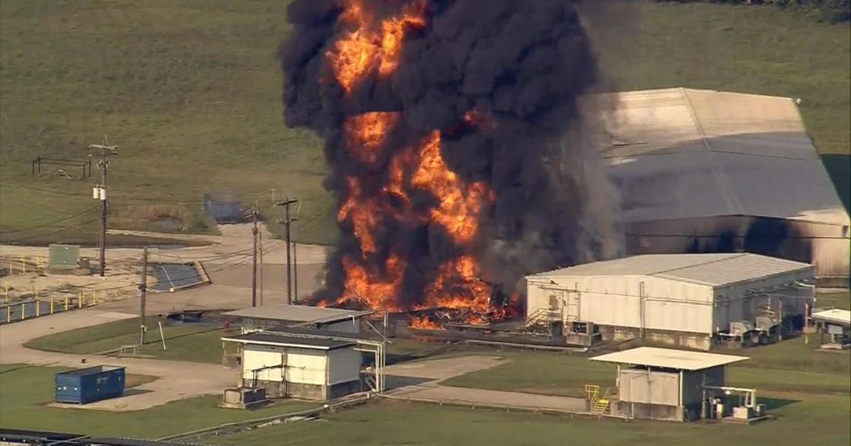
Figuur 2: Voorbeeld van een brand chemisch bedrijf met peroxiden in Texas (VS)
Wat zijn de effecten?
De brand heeft effecten tot net buiten de terreingrens van Nouryon. De belangrijkste effecten zijn hittestraling (3 kW/m²) tot 40 meter buiten de opslaggebouw en rookontwikkeling buiten de terreingrens. De effectafstand van hittestraling is onafhankelijk van weersomstandigheden, maar de effectafstand voor rookontwikkeling is wel afhankelijk van weersomstandigheden.

Hittestraling:
De hittestraling afkomstig van de brand in het opslaggebouw is merkbaar tot 40 meter buiten de terreingrens. Een inschatting van de effecten van een hittestralingsincident:
- Tot een hittestraling van 3 kW/m2 kunnen personen, zonder beschermende kleding, nog wegvluchten. Brandweermensen met beschermende kleding en ademlucht kunnen bij deze hittestraling nog veilig werken;
- Bij een hittestraling van 10 kW/m2 komt 1% van de aanwezige personen (zonder beschermende kleding) te overlijden. Een menselijk lichaam kan slechts gedurende 2 tot hooguit 3 seconden een hittestraling aan van maximaal 15 kW/m2. Een langere blootstellingtijd of hogere hittestraling is (direct) dodelijk;

Er bevinden zich geen gebouwen binnen de effectafstand van 40 meter.

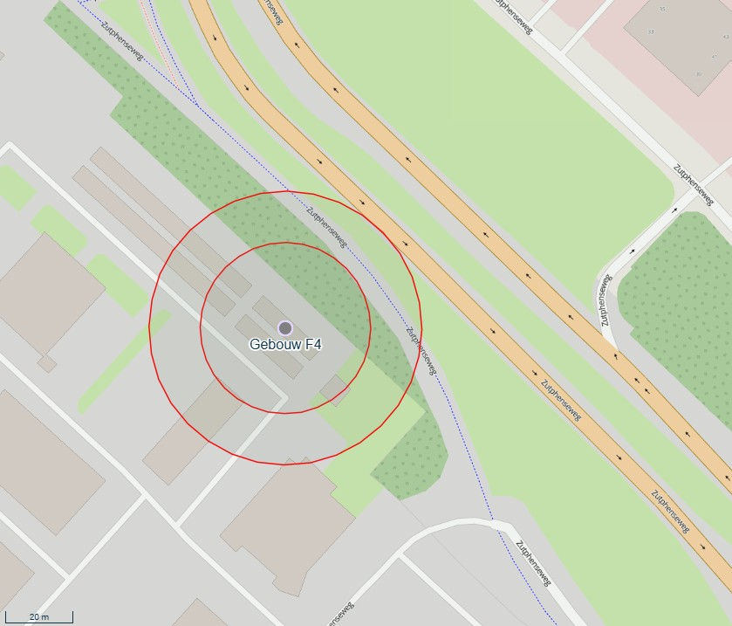
Figuur 3: Contouren hittestraling bij brand in opslaggebouw (bron: Veiligheidsregio IJsselland)
Effectafstand | Grenswaarde | Kwetsbare objecten
0-25 meter | 10 kW/m2 | Geen
25-40 meter | 3kW/m2 | Geen
Tabel 1: Effectafstand hittestraling bij brand in opslaggebouw (Bron: Veiligheidsrapportage Nouryon)
Rookontwikkeling
Bij een brand in de peroxide-opslag zal rookoverlast op zowel binnen- als buiten het terrein ontstaan. De rookontwikkeling afkomstig van verbranding van peroxiden bestaat uit koolstoffen en kenmerkt zich door een dikke, zwarte kleur. Voor de effectafstand is gebruik gemaakt van de startmal, dit is een eerste indicatieve afstand. De daadwerkelijke metingen van de meetplanorganisatie bepalen het definitieve effectgebied en die is afhankelijk van meteorologische omstandigheden. Om inzicht te geven welk objecten hinder kunnen krijgen van deze rookontwikkeling hanteren we een effectstraal van 1000 meter. De objecten en infrastructuur die vallen binnen deze effectstraal zijn zichtbaar in figuur 4: ‘Contouren bij rookontwikkeling 1000 meter’. Uit onderzoek blijkt dat er geen kwetsbare objecten vallen binnen deze contouren. Een uitwerking van deze algemene objecten zijn ogenomen in bijlage 1 ‘Objecten binnen risico-contouren’.

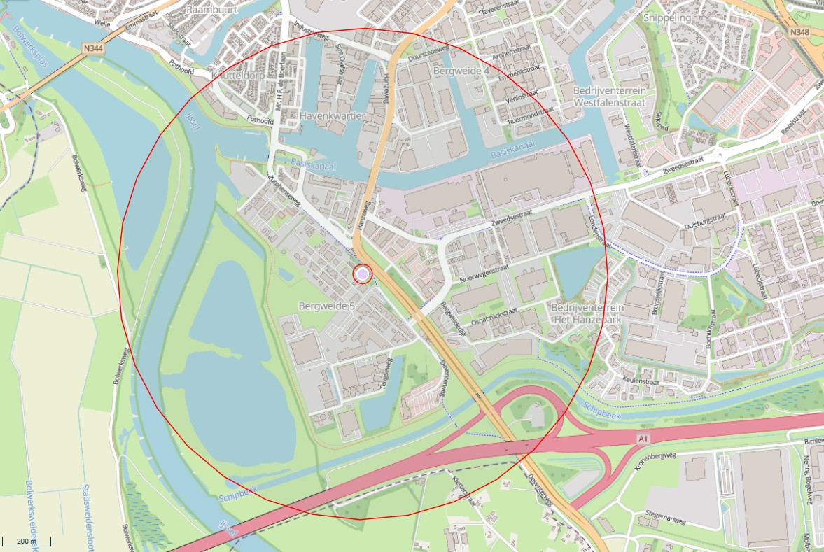
Figuur 4: Contouren bij rookontwikkeling 1000 meter (Bron: Veiligheidsregio IJsselland)
Gezien de beperkte effectafstand van de hittestraling is het onwaarschijnlijk dat er buiten het terrein van Nouryon slachtoffers vallen. Binnen het terrein bestaat echter wel een risico voor personen die zich in de directe nabijheid van de brand bevinden. Met name medewerkers in of nabij het opslaggebouw kunnen worden blootgesteld aan hoge warmtestraling en rookgassen, waardoor letsel mogelijk is. Personen elders op het terrein en daarbuiten kunnen hinder ondervinden van rook, maar de kans op ernstig letsel is daarvan beperkt.

Welke domino-effecten zijn nog meer denkbaar?
Er is een mogelijkheid dat de brand in de opslaggebouw F4/G8 overslaat/doorslaat naar andere bewaareenheden op het terrein. Echter, de kans hierop is gering door brandwerende scheidingen (60 minuten brandvertragend) tussen de opslagunits en de aanwezige sprinklerinstallatie. Daarom zijn de gevolgen van doorslag/overslag niet verder uitgewerkt in dit RBP.

 | Gunstig scenario | Ongunstig scenario
Korte termijn | - Rookontwikkeling trekt over het buitengebied  - Brand beperkt zich tot het opslaggebouw | - Rookontwikkeling trekt over stedelijk/bewoond gebied  - Brand breidt zich uit op het terrein
Lange termijn | - Bodemverontreiniging rondom het opslaggebouw | - Bodemverontreiniging rondom het opslaggebouw
Tabel 2: Best- en worst case scenario’s

Hoe te bestrijden?
Zelfredzaamheid
Bij een brand in de opslaggebouwen moeten aanwezigen zichzelf én anderen zelfstandig in veiligheid brengen. Nouryon voorziet zelf in zelfredzaamheid van haar medewerkers en bezoekers door middel van BHV-opleidingen, kennis van noodplannen, toepassing van veiligheidsprotocollen en jaarlijkse oefeningen.

Scenario Brand in opslaggebouw G9B/C
Scenario brand in opslaggebouw G9B/C (PGS15) met mogelijke toxische wolk als gevolg

Wat is er gebeurd?
In het opslaggebouw G9 voor brandbare stoffen (PGS15) breekt brand uit. Het gebouw bestaat uit twee compartimenten (B en C) Er ontstaat een grote brand waarbij per compartiment maximaal 100 ton aan ADR 3 (brandbare), 6.1 (giftige) en 8 (bijtende) stoffen zijn betrokken.

De kenmerken van dit scenario zijn:
- De brand is in beide compartimenten;
- Maximaal 200 ton aan gevaarlijke stoffen opgeslagen;
- Toxische verbrandingsproducten worden gevormd door aanwezigheid van chloor- en stikstofverbindingen;
- Er kan een plasbrand ontstaan van maximaal 600m2. Brongebied is een straal van ca. 50m t.o.v. het brandende opslaggebouw;
- Er is een mogelijkheid tot het ontstaan van een explosie (BLEVE) van een tankcontainer

Wat zijn de effecten?
De brand heeft effecten zowel binnen als buiten de terreingrens van Nouryon. De belangrijkste effecten zijn hittestraling (3 kW/m²) tot 89,5 meter rondom het opslaggebouw en een toxische wolk ruim buiten de terreingrens. Als er een explosie (BLEVE) ontstaat van een tankcontainer blijven de effecten beperkt tot binnen het terrein.

Hittestraling:
De hittestraling afkomstig van de brand in het opslaggebouw is merkbaar tot maximaal 89,5 meter rondom het opslaggebouw. Hierbij rijkt de hittestraling van 3 kW/m2 tot buiten de grens van de inrichting. Een inschatting van de effecten van een hittestralingsincident:
- Tot een hittestraling van 3 kW/m2 kunnen personen, zonder beschermende kleding, nog wegvluchten. Brandweermensen met beschermende kleding en ademlucht kunnen bij deze hittestraling nog veilig werken;
- Bij een hittestraling van 10 kW/m2 komt 1% van de aanwezige personen (zonder beschermende kleding) te overlijden. Een menselijk lichaam kan slechts gedurende 2 tot hooguit 3 seconden een hittestraling aan van maximaal 15 kW/m2. Een langere blootstellingtijd of hogere hittestraling is (direct) dodelijk;
- Bij een hittestraling van 35 kW/m2 is de intensiteit zowel binnen- als buitenshuis direct dodelijk en zorgt het tevens voor directe ontbranding.

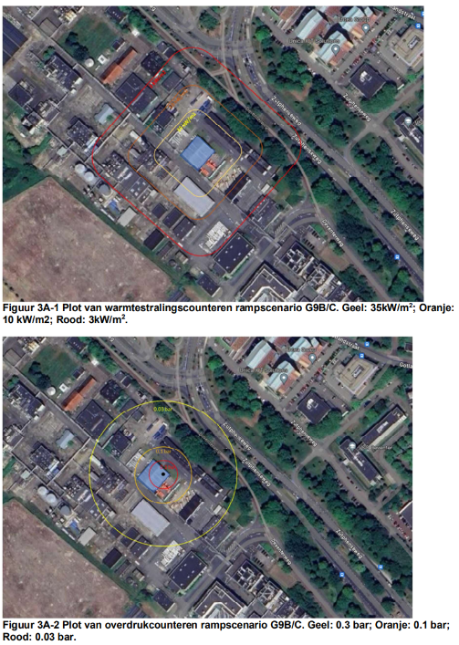
Figuur 5: Contouren hittestraling bij brand in opslaggebouw G9B/C (Bron: Veiligheidsrapportage Nouryon)
Effectafstand | Grenswaarde | Kwetsbare objecten
89,5 meter | 3 kW/m2 | Geen
57 meter | 10 kW/m2 | Geen
37 meter | 35 kW/m2 | Geen
Tabel 3: Effectafstand hittestraling bij brand in opslaggebouw G9B/C (Bron: Veiligheidsrapportage Nouryon)
Figuur 6: Contouren van overdruk bij BLEVE in opslaggebouw G9B/C
Effectafstand | Overdruk | Kwetsbare objecten
85 meter | 0,03 bar | Geen
36 meter | 0,1 bar | Geen
19 meter | 0,3 bar | Geen
Tabel 4: Effectafstanden bij BLEVE in opslaggebouw G9B/C (Bron: Veiligheidsrapportage Nouryon)
Gezien de beperkte effectafstanden is het onwaarschijnlijk dat er buiten het terrein van Nouryon slachtoffers vallen door hittestraling. Binnen het terrein bestaat echter wel een risico voor personen die zich in de directe nabijheid van de brand bevinden. Met name medewerkers in of nabij het opslaggebouw kunnen worden blootgesteld aan hoge warmtestraling, rookgassen en indien van toepassing scherfwerking door de BLEVE, waardoor letsel mogelijk is. Personen elders op het terrein en daarbuiten kunnen hinder ondervinden van rook, maar de kans op ernstig letsel is daar beperkt.

Toxische wolk:
Bij een brand in het opslaggebouw G9 ontstaat naast rookoverlast ook een toxische wolk zowel binnen- als buiten het terrein. De toxische wolk ontstaat door aanwezigheid van chloor- en stikstofverbindingen. De effectafstanden worden volgens de rapportages berekent op een effectstraal van 177 meter bij een weertype D5 en 1522 meter bij een weertype F1,5. De daadwerkelijke metingen van de meetplanorganisatie bepalen het definitieve effectgebied en die is afhankelijk van meteorologische omstandigheden. Om inzicht te geven welke objecten hinder kunnen krijgen van deze toxische wolk hanteren we de maximale effectstraal van 1522 meter. De objecten en infrastructuur die vallen binnen deze effectstraal zijn zichtbaar in figuur 7: ‘Contouren toxische wolk bij weertype D5 en F1,5’ en opgenomen in bijlage 1 “Objecten binnen risico-contouren”.

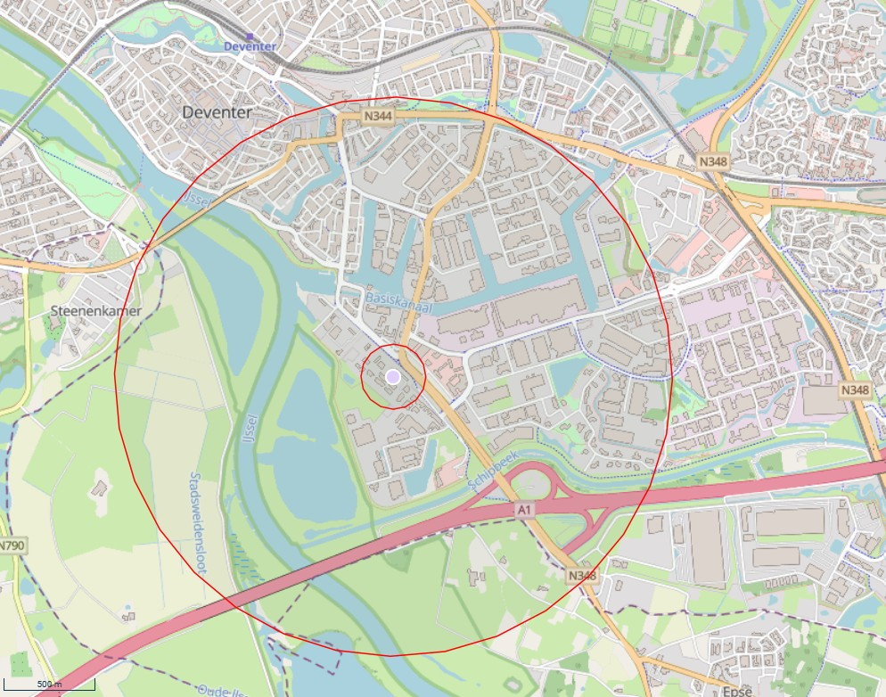
Figuur 7: Contouren toxische wolk bij weertype D5 en F1,5 (Bron: Veiligheidsregio IJsselland)
Scenario | Weertype D5 | Weertype F1,5
Toxische wolk | 177 meter | 1522 meter
Tabel 5: Effectafstand toxische wolk bij brand in opslaggebouw (Bron: Veiligheidsrapportage Nouryon)
Gezien de effectafstanden bij de toxische wolk liggen er meerdere beperkt kwetsbare gebouwen in binnen de contouren. Het gaat hierbij om meerdere zorglocaties waaronder crisisopvang, gehandicaptenzorg, kleinschalige zorgwoningen, verslavingszorg e.d. Ook een school valt binnen de contouren. In totaal liggen er ongeveer 4050 objecten binnen de grootste contour waarbij naast de zorglocaties de belangrijkste focus de binnenstad van Deventer is. Al deze objecten zijn opgenomen in bijlage 1 “Objecten binnen risico-contouren”.

Welke domino-effecten zijn nog meer denkbaar?
- Er is een mogelijkheid dat de brand in het opslaggebouw overslaat/doorslaat naar het andere bewaareenheden op het terrein. Echter, de kans hierop is gering door brandwerende scheidingen (60 minuten brandvertragend). Daarom zijn de gevolgen van doorslag/overslag niet verder uitgewerkt in dit RBP.
- Bij een explosie (BLEVE) van een opslagtank zijn er risico’s voor personen als gevolg van fragmentatie. De omvang van dit effect is niet berekent. Ook kunnen delen van het gebouw bezwijken. Als de constructie van het opslaggebouw G9B/C (deels) bezwijkt kunnen eveneens naastgelegen opslagcompartimenten betrokken raken bij het scenario.
- Vervuild bluswater kan in potentie afstromen naar de gemeentelijke rioolwaterzuivering (RWZI). Het risico hiervan is bepaald in de Milieu Risico Analyse.

 | Gunstig scenario | Ongunstig scenario
Korte termijn | - De toxische wolk trekt over het buitengebied  - Brand beperkt zich tot één compartiment  - Snelle detectie en blussing  - Geen explosie (BLEVE) van een opslagtank  - Geen instorting of bezwijking van het opslaggebouw  - Geen afstroming van vervuild bluswater naar de gemeentelijke rioolwaterzuiveringsinstallatie (RWZI) | - De toxische wolk trekt over stedelijk/bewoond gebied  - Brand breidt zich uit op het terrein  - Trage detectie en blussing  - Explosie (BLEVE) van een opslagtank  - Instorting of bezwijking van opslaggebouw en naastgelegen (opslag)gebouwen)  - Afstroming van vervuild bluswater naar de gemeentelijke rioolwaterzuiveringsinstallatie (RWZI)
Lange termijn | - Bodemverontreiniging rondom het opslaggebouw  - Schuld/saneringsvraag | - Bodemverontreiniging op het hele terrein  - Schuld/saneringsvraag
Tabel 6: Best- en worst case scenario’s
Hoe te bestrijden?
Zelfredzaamheid
Bij een brand in de opslaggebouwen moeten aanwezigen zichzelf én anderen zelfstandig in veiligheid brengen. Nouryon voorziet zelf in zelfredzaamheid van haar medewerkers en bezoekers door middel van BHV-opleidingen, kennis van noodplannen, toepassing van veiligheidsprotocollen en jaarlijkse oefeningen.

Organisatie & structuren

Crisisorganisatie Nouryon
Nouryon heeft een interne crisisorganisatie (figuur 6) die geactiveerd wordt wanneer het RBP van toepassing is. Nouryon werkt met een fasering die de ernst van de calamiteit weergeeft:
- Niveau 1 (incident): een van de routinematige bedrijfsvoering afwijkende gebeurtenis die direct ingrijpen noodzakelijk maakt en daarmee direct beheerst wordt zonder verdere consequenties van enige omvang.
- Niveau 2 (noodsituatie): een situatie die ernstige gevolgen kan hebben voor personen, materieel, en/of de reputatie van het bedrijf, of die voor langere tijd van invloed kan zijn op de bedrijfsvoering van het bedrijf. Optreden van de hulpdiensten is noodzakelijk om de situatie onder controle te kunnen krijgen.
- Niveau 3 (lokale crisis): een (dreigende) noodsituatie met de daaruit voortkomende problemen en gevolgen met effecten buiten inrichting (rampbestrijdingsscenario).

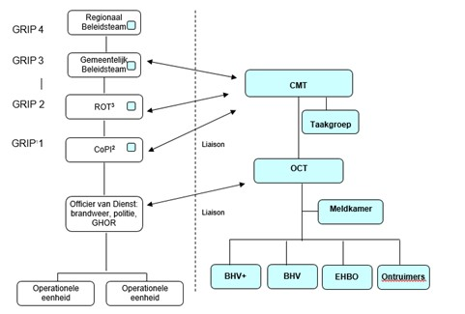
Figuur 8: Crisisorganisatie Nouryon
De interne crisisorganisatie van Nouryon is als volgt georganiseerd:
- Het Crisismanagementteam (CMT) vormt de directie van de bedrijfsnoodorganisatie;
- Het Operationeel Coördinatie Team (OCT) verzorgt het aansturen van operationele eenheden ter bestrijding van de noodsituatie, en houdt contact met het CMT;
- De operationele eenheden bestaan uit een ploeg met BHV+, BHV en EHBO-opgeleide medewerkers en een Calamiteiten Coördinator (Calco).
- De operationele leiding is berust bij de Calco;
- Het crisiscentrum bevindt zich in crisisruimte gebouw G7 (alternatief gebouw R3, ruimte 1.40).

Het CMT start in eerste instantie online op, indien nodig en gewenst komt het CMT naar de crisisruimte on site.

Crisisorganisatie Veiligheidsregio IJsselland
Het Crisisplan 2023 – 2026 (Veiligheidsregio IJsselland, 2023) van Veiligheidsregio IJsselland beschrijft de multidisciplinaire crisisorganisatie. Het geeft weer uit welke teams de crisisorganisatie is opgebouwd, wat de taken, bevoegdheden en verantwoordelijkheden zijn en hoe de crisisorganisatie acteert bij acute en niet-acute situaties. Ook beschrijft dit plan de processen: op- en afschaling, melding en alarmering, leiding en coördinatie, informatiemanagement, crisiscommunicatie, personeelszorg en logistiek. Ten slotte beschrijft het crisisplan de afspraken die zijn gemaakt met andere partners die bij een incident, ramp of crisis betrokken kunnen zijn.

Melding, alarmering, op- en afschaling
In geval van een niveau 2 of 3 incident bij Nouryon worden de hulpdiensten gealarmeerd. Alarmering van de hulpdiensten wordt gedaan door de Centrale Meldpost (CMP) van Nouryon. Alarmering kan ook plaatsvinden via het (hand)brandmeldsysteem van het bedrijf. De melding komt dan direct bij de Meldkamer Oost-Nederland (MKON). De ingang van de inrichting bevindt zich aan de noordzijde, bij aankomst worden de hulpdiensten opgevangen door de CMP. Nouryon is 24/7 te bereiken. In dagdienst via de CMP, in avond-, nacht en weekenden via Securitas Teleservices. Zij zullen zo snel mogelijk doorverbinden naar de dienstdoende productie wachtchef of naar het hoofd BNO.

Het RBP treedt in werking bij een niveau 3 incident. Dit is een:
- (Dreigende) brand in een opslag G9B/C voor brandbare, giftige of bijtende stoffen (PGS15)
- (Dreigende) brand in een opslag F4/G8 voor organische peroxiden

Belangrijke crisispartners om te betrekken/alarmeren bij het scenario uit dit RBP zijn:
- Rijkswaterstaat (stilleggen scheepvaart IJssel en verkeer rijksweg A1);
- Waterschap Drents Overijsselse Delta (lozing vervuild bluswater);
- Gemeente Deventer (bevoegd gezag OOV);
- Provincie Overijssel (bevoegd gezag Seveso-instellingen);
- Omgevingsdienst Regio Nijmegen (vergunning, toezicht en handhaving Seveso-instellingen);
- Veiligheidsregio Noord- en Oost-Gelderland (mogelijk effectgebied o.b.v. windrichting).

Leiding en coördinatie
Het uitgangspunt van het crisisplan van Veiligheidsregio IJsselland is flexibel opschalen. Een incident, ramp of crisis bepaalt de structuur en daarmee de samenstelling van de teams en de wijze waarop er wordt samengewerkt. Er zijn een aantal afspraken gemaakt om de crisisorganisaties van de Nouryon en Veiligheidsregio IJsselland goed op elkaar aan te laten sluiten.

- GRIP 1: Bij een (dreigend) scenario uit het rampbestrijdingsplan is het aannemelijk dat er direct opgeschaald wordt naar minimaal GRIP 1 vanwege de mogelijke effecten. Het CoPI is in dat geval verantwoordelijk voor de bron- en effectbestrijding ter plaatse. Een bedrijfsdeskundige van Nouryon (CMT-liaison) wordt uitgenodigd in het CoPI om afstemming met het bedrijf te borgen.
- GRIP 2: Het ROT ondersteunt en adviseert de burgemeester. Als er behoefte is aan multidisciplinaire coördinatie breder dan het plaats incident, wordt opgeschaald naar GRIP 2. De samenwerking tussen Nouryon en Veiligheidsregio IJsselland bij GRIP 2 vindt plaats tussen het ROT en het CMT van Nouryon.
- GRIP 3/4: Het GBT adviseert de burgemeester bij bestuurlijke opgaven. Als er behoefte is aan bestuurlijk optreden of grensoverschrijdende effecten, wordt opgeschaald naar GRIP 3 of 4. De samenwerking tussen Nouryon en Veiligheidsregio IJsselland bij GRIP 3 en 4 vindt plaats tussen het GBT/RBT en het CMT van Nouryon.
CoPI

Crisisorganisatie Nouryon
Crisisorganisatie Veiligheidsregio IJsselland
OCT liaison
CMT liaison
Calco
Figuur 9 Samenwerking leiding & coördinatie

Crisiscommunicatie
Crisiscommunicatie richting publiek en pers is gericht op het verstrekken van feitelijke informatie over het incident, de omvang, de inzet van de hulpdiensten en een heldere instructie (handelingsperspectief) voor in eerste instantie personen in het bron- en effectgebied. In het gouden uur is het van belang dat dit zo snel mogelijk gebeurt. Geef regelmatig updates.

Op basis van de aard en omvang van het incident adviseert de OvD-Communicatie gevraagd en ongevraagd over de inzet van de WAS-palen en NL-Alert en zoekt afstemming over de inhoud van de communicatieboodschap. Is er een legitieme aanleiding om de WAS-palen in te zetten, doe dit dan altijd in combinatie met een NL-Alert met een helder handelingsperspectief. Radio Oost krijgt de status van calamiteitenzender bij inzet van het waarschuwing- en alarmeringsysteem (WAS) of wanneer de hoogst leidinggevende daar opdracht toe geeft. Vermeld in deze situatie ook de FM-frequenties van Radio Oost in de berichtgeving. Binnen het proces crisiscommunicatie werken de ingezette functionarissen nauw samen. Opschalen van crisiscommunicatie kan altijd, ook los van de GRIP structuur. De OvD-Communicatie kan een eerste inschatting maken. De communicatiestrategie en -aanpak wordt zoveel mogelijk afgestemd met alle betrokken actoren (bv. betrokken bedrijven, instellingen, organisaties, gemeente).

Voorbereidende maatregelen op het terrein
Nouryon is 24/7 bereikbaar. De hulpdiensten worden opgevangen door de Centrale Meldpost (CMP) van Nouryon. De operationele leiding is berust bij de Calco.

Ter voorbereiding op mogelijke incidenten beschikt Nouryon over:
- Interne crisisorganisatie;
- BHV-organisatie;
- Eigen portofoonnetwerk.

Bij de toegangspoort van het bedrijfsterrein hebben de hulpdiensten toegang tot:
- Bedrijfsnoodplan Nouryon;
- Aanvalsplan;
- Actueel overzicht aanwezige, gevaarlijke stoffen.

Aanwezige preventieve voorzieningen op het terrein
Nouryon heeft een groot aantal voorzieningen getroffen om te voorkomen dat zich incidenten voordoen. Deze voorzieningen betreffen o.a. procescontrole, onderhoudsschema’s en veiligheidsvoorschriften. Hieronder worden enkele belangrijke voorzieningen benoemd die op het terrein van Nouryon aanwezig zijn, met het oog op inzet van de hulpdiensten.

Aanwezige preventieve en preparatieve voorzieningen:
Opslagunits zijn uitgerust met blusinstallaties en detectie.;
- Elektrisch materieel in opslag is explosieveilig uitgevoerd;
Opslagunits zijn uitgerust met explosie ontlasting via de deur of een luik;
- Hydranten op terrein (let op gebruik reduceer i.v.m. druk).
- Bluswateropvang in tank.

Grensoverschrijdende samenwerking
De kans dat een incident bij Nouryon leidt tot internationale samenwerking wordt als te verwaarlozen beschouwd. Vanwege de geografische ligging van Deventer en de nabijheid tot Gelderland, is bovenregionale samenwerking met Veiligheidsregio Noord- en Oost-Gelderland wel een reëel scenario in geval van grootschalige effecten. Om die reden wordt dit plan beschikbaar gesteld aan Veiligheidsregio Noord- en Oost-Gelderland.

Plattegronden

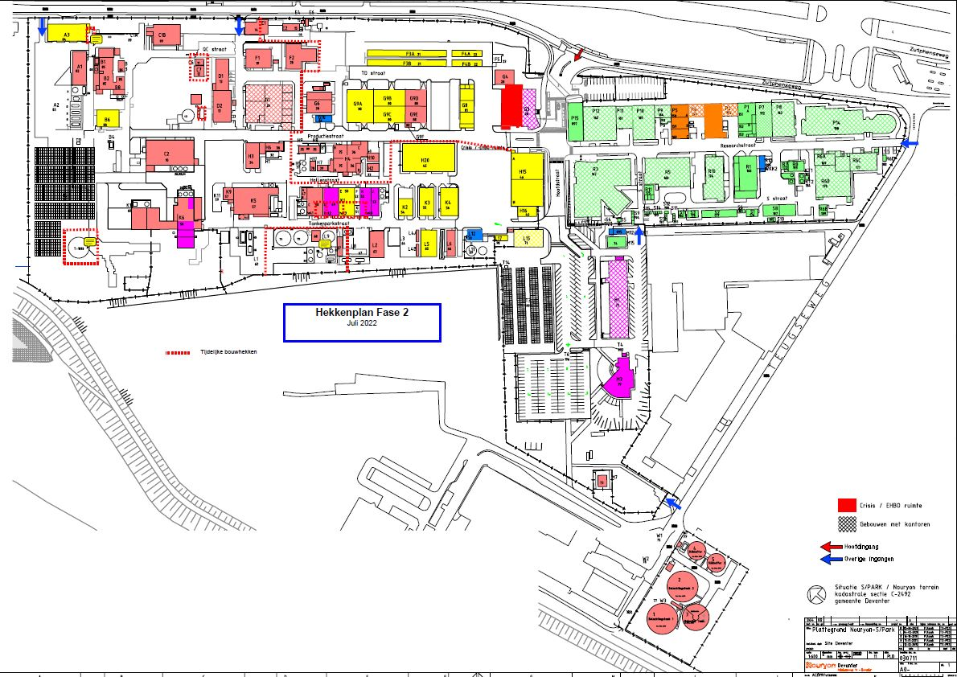
Plattegrond Nouryon

Bibliografie
Rijksoverheid. (2026, 04 28). Omgevingswet: Seveso-inrichtingen. Opgehaald van Nederlandse Arbeidsinspectie: https://www.nlarbeidsinspectie.nl/onderwerpen/arbeidsomstandighedenwet-gevaarlijke-stoffen/omgevingswet-seveso-inrichtingen
Veiligheidsregio IJsselland. (2023). Crisisplan 2023 - 2026. Zwolle: Veiligheidsregio IJsselland.

Een Seveso-inrichting komt voort uit het Besluit activiteiten leefomgeving van de omgevingswet (Rijksoverheid, 2026)
Veiligheidsrapportage Nouryon, deel 3, hfst. 4 paragraaf 3A. 2.1 | pagina 13
BRZO Veiligheidsrapportage Nouryon, deel 3, Paragraaf 5.1 | pagina 30
Uitzendfrequenties Radio Oost: Noordwest Overijssel 99.4 of 89.4 FM, Deventer 97.9 FM, Zuid-Salland 95.6 FM, DAB+ In heel Overijssel is Oost te ontvangen via kanaal 6A.

